公管院举行2019届学生毕业典礼暨学位授予仪式
作者：周颖萌
盛夏时节的中南校园，充盈着离别的不舍，也满溢着收获的喜悦。6月17日下午2时，校本部立言厅内气氛庄重而热烈，公管院2019届学生毕业典礼暨学位授予仪式隆重举行。
下午2时30分，典礼在雄壮的国歌声中拉开序幕，本次典礼由耿贵斌副书记主持。学院党委书记刘迪、副书记耿贵斌、副院长许源源、姜国俊、周谨平、董海军，以及行管系刘春湘老师、刘媛老师、刘学平老师，人力资源管理与社会保障系谷中原老师、丁瑞莲老师、赵书松老师，社会学系潘泽泉老师、李桂平老师、车文辉老师、陈立新老师、颜敏老师，学工办全体老师，2019届毕业生和家长代表出席了典礼。
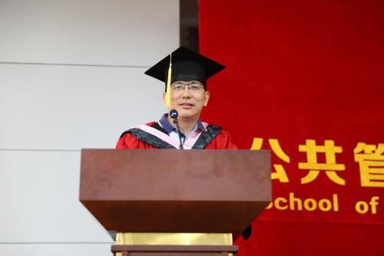
典礼伊始，公管院副院长董海军教授宣读了2019届学士学位授予决定，副院长周谨平教授了宣读2019届博士、硕士学位授予决定。教师们为获得博士、硕士和学士学位的学生代表授予学位并颁发学位证书。

人力资源和社会保障系赵书松副教授致辞
紧接着，教师代表——人力资源与社会保障系副主任赵书松副教授向2019届毕业生致辞。他围绕四个问题，向同学们讲了精益求精、精诚专一的重要性，希望同学们在现有的领域内，不断创新和突破，在人生中做到通透。在肯定同学们在校的学业成绩外，他还对同学们提出“要对得起我们公管人仰不愧天，俯不怍人”的要求。
随后，本科毕业生代表——社会学1502班何笑漪同学代表本科生致辞，她以“阅读与真实”为主题，对“阅读”作了注解，她说，“阅读成就了现在的我，也决定了未来的我”，感谢阅读带给她的平静。紧接着，研究生毕业生代表——公共管理2016级硕士侯雨佳同学致辞，她表示，未来的同学们会在各行各业绽放光彩，物质之花易落，精神之树常青，我们唯有不忘中南公管精神，将“仰不愧天，俯不怍人”作为未来之路的精神指引。MPA毕业生代表——熊宁伟同学也满怀深情地作了发言，他希望大家心中有沟壑，眼里存山河，将“天下兴亡，匹夫有责”内化于心，外化于行。
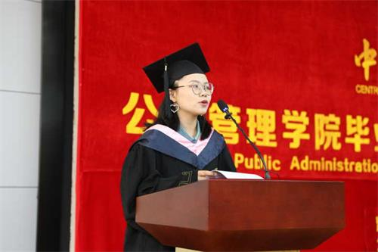
社会学1502班何笑漪同学作为本科生代表发言
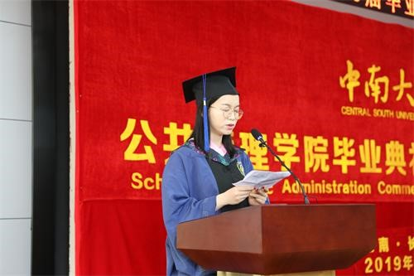
公共管理2016级硕士侯雨佳作为硕士生代表发言
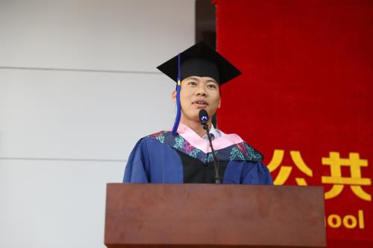
MPA毕业生代表熊宁伟同学发言
接着，公管院副院长许源源教授上台致辞。首先，他表达了对所有优秀毕业生在校学业的肯定以及对同学们前程的祝愿。紧接着，许院长又围绕“做人”进行了讲话：作为公共管理学院的毕业生，我们既应该是适应社会环境、参与社会生活、学习社会规范、履行社会角色的“社会人”；同时也应该是参与社会决策、承担社会责任、担负社会发展使命的“公共人”；最后我们也应当是追求自我物质财富富足与精神世界满足的“经济人”。“如何平衡好三者的角色关系从而成为一个真正意义上成功的人”是值得我们不断思考和不懈努力的永恒命题，也是他作为师长给全体毕业生的人生建议。致辞最后，许院长饱含深情地说，2019届毕业生即将离开母校，但与母校的故事永远不会讲完，母校是中南学子永远的家。致辞结束后，毕业生们以阵阵热烈的掌声向许源源教授表示敬意和感谢。
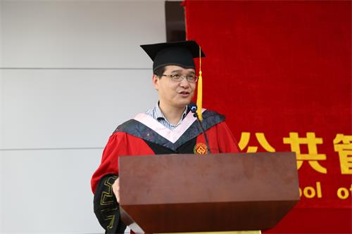
学院副院长许源源教授致辞

仪式最后一项，由导师为毕业生们拨穗、颁发学位证书并进行拍照留念。仪式结束后，全体人员有序离场。
愿君此去历尽千帆不坠青云志，发愤图强前程似繁花，公管学子从此踏上了新的奋斗之路，希望毕业生们与母校同奋斗、与学院共进步，用奋斗抒写新时代的人生答卷，用奋斗的汗水浇灌梦想之花。

